Vendredi 27 mars

Français
Dictée :
- Sur le cahier de dictées (fin cahier bleu), après avoir écrit la date et le titre Dictée flash 12, écrire le texte dicté par un adulte, un frère ou une sœur.
CE2 : Hier, une élève a observé les rues fleuries du village. Ensuite, elle a photographié l’école et le monument aux morts à gauche de la place.
CM1 : Hier, une élève a observé les rues fleuries du village. Ensuite, elle a photographié l’école et le monument aux morts à gauche de la place. Devant la boulangerie, les filles ont dessiné la vitrine décorée du magasin de fleurs. Elles ont emprunté la rue à droite et sont revenues à l’école.
- Les enfants peuvent se corriger et noter le nombre d’erreurs sur leur cahier au stylo vert ; puis vous m’envoyez la photo de leur dictée.
- Copier les mots Liste 24 dans le petit carnet jaune et les apprendre pour vendredi 3 avril :
CE2 : endormir (v) – étalage (nm) – fondre (v) – garçon (nm) – haut (adj.) – joie (nf) – juin (nm) – loin (mot inv.) – marcher (v) – merle (nm)
CM1 : recourir (v) – solitude (nf) – bientôt (mot inv.) – approcher (v) – ajouter (v) – militaire (nm) – cercle (nm) – palais (nm) – fabriquer (v) – oie (nf) – cartable (nm)
Attention : ne pas oublier d’apprendre les mots de la liste 23 pour mardi 31 mars !
Rituels de conjugaison CE2/CM1 à faire sur le cahier d’exercices de français.
- Conjuguer le verbe « Partir » au présent, à l’imparfait et au passé composé.

Vocabulaire et Orthographe
- Vocabulaire : reconnaître les mots formés avec un préfixe.
Commencer l’activité par une vidéo sur les préfixes à l’adresse suivante :
https://www.reseau-canope.fr/lesfondamentaux/video/le-prefixe.html
CM1 :
. Faire l’activité « Cherchons » du livre de français page 154 sur le cahier d’exercices de français
. Lire le « Je retiens »
. Faire l’exercice page 154 n°1 sur le cahier d’exercices de français
CE2 :
. Faire l’activité « Cherchons » du livre de français page 158 sur le cahier d’exercices de français
. Lire le « Je retiens »
. Faire l’exercice page 158 n°1 sur le cahier d’exercices de français

- Orthographe : les lettres finales muettes
. Commencer l’activité par une vidéo sur les préfixes à l’adresse suivante :
https://www.youtube.com/watch?v=NlM3QtQgJyw
CM1 :
. Faire les exercice n° 3 et 4 page 99 sur le cahier d’exercices de français

CE2 :
. Faire les exercice n° 4 et 6 page 109 sur le cahier d’exercices de français

Mathématiques
Problèmes à faire sur le cahier d’exercices de mathématiques
Rituels CE2
- Résous le problème suivant sur le cahier d’exercices de mathématiques :
Marie et ses trois amies partent en randonnée. Elles ont un paquet de 32 biscuits qu’elles vont se partager. Combien y aura-t-il de biscuits pour chacune ?
Rituels CM1
- Résous le problème suivant sur le cahier d’exercices de mathématiques :
Un restaurateur veut changer tous les verres de son établissement. Il lui faut 120 verres et ceux-ci sont vendus par boîte de 4. Combien de boîtes le restaurateur doit-il acheter ?

Géométrie à faire sur le cahier d’exercices de mathématiques/fichier de mathématiques
CM1 :
- - Identifier et construire des quadrilatères
. Commencer l’activité par une vidéo sur les préfixes à l’adresse suivante :
https://www.reseau-canope.fr/lesfondamentaux/discipline/mathematiques/geometrie-du-plan/distinguer-triangle-et-quadrilatere/distinguer-triangle-et-quadrilatere.html

. Faire l’activité « Cherchons » du livre de mathématiques page 166.
Pour t’aider, repasse au crayon les contours des quadrilatères que tu peux observer sur l’œuvre de Vasarely ci-dessous.
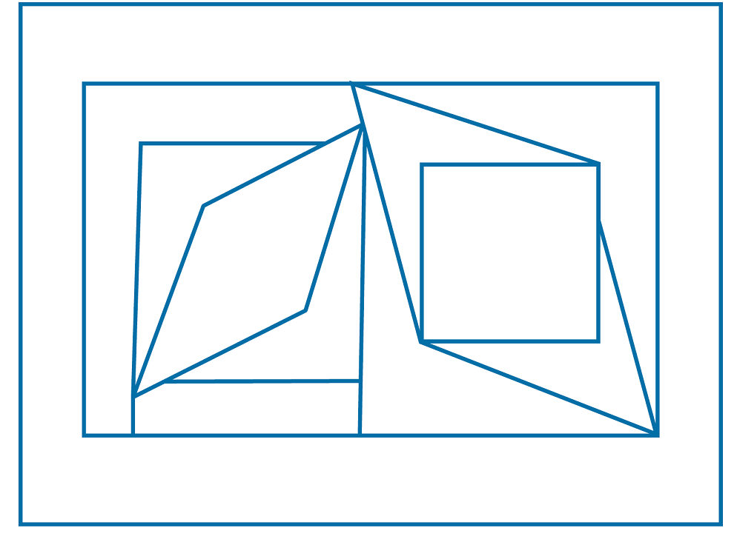
Observe ces quadrilatères et complète le tableau en faisant des croix dans les bonnes cases
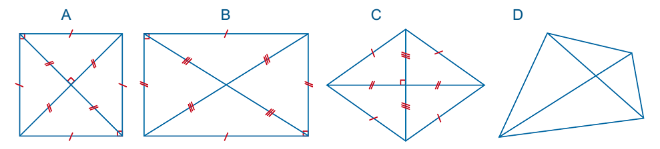
 | A | B | C | D
4 côtés

Côtés opposés de même longueur
Côtés opposés parallèles
4 angles droits

Diagonales de même longueur
Diagonales perpendiculaires
Diagonales qui se coupent en leur milieu

. Lire le « Je retiens »

. Faire l’exercice page 166 n°1

CE2 :
- Compléter une figure par symétrie sur quadrillage
. Faire les exercices 5 et 6 page 137
. Si vous en avez la possibilité, les enfants peuvent clore la séquence sur la symétrie en faisant les exercices n° 2 et 3 de cette même page, mais il faut du papier calque et une feuille à carreaux…

Sciences CE2/CM1
- Lire le document ci-dessous (et en annexe)
- Répondre aux questions : sur ton cahier de Sciences (grand cahier gris), à la suite du Petit lexique et après avoir écrit un titre Je m’interroge, écrire les questions au stylo noir et les réponses au stylo bleu.
Attention : répondre avec une phrase !
- Laisser une page vide (si possible en face du questionnaire) pour coller la feuille que vous aurez imprimée ou que je vous donnerai, dès que nous rentrerons à l’école.
Je m’interroge :
- Quel est l’autre mot employé pour tremblement de terre ?
- En Californie, comment s’appelle la faille où se produisent souvent des tremblements de terre ?
- Pourquoi la croûte terrestre bouge-t-elle sans cesse ?
- Comment s’appelle le lieu à la surface de la Terre où les effets sont les plus forts ?
- Comment s’appelle l’étude des tremblements de terre ?
